Предмет, класс | Физика, 10
Тема урока | Лабораторная работа «ИЗУЧЕНИЕ ДВИЖЕНИЯ ТЕЛА, БРОШЕННОГО ПОД УГЛОМ К ГОРИЗОНТУ»
Цели урока | обучающие |  | развивающие |  | воспитательные
 | Закрепить знания о  баллистическом движении. |  | Продолжить:  1. развитие познавательного интереса;  2. развитие навыков самообразования;  3. формирование экспериментальных умений  и навыков учащихся  4. повышение ИКТ-компетентности учащихся |  | Продолжить формирование коммуникативных качеств,  культуры общения.
Тип урока | Урок – виртуальная лабораторная работа
Используемые ресурсы Интернет | Виртуальная работа расположена на сайте:  http://ido.tsu.ru/schools/physmat/data/res/virtlab/  КОМПЬЮТЕРНЫЙ ЛАБОРАТОРНЫЙ ПРАКТИКУМ ПО ФИЗИКЕ. МЕХАНИКА. ИЗУЧЕНИЕ ДВИЖЕНИЯ ТЕЛА, БРОШЕННОГО  ПОД УГЛОМ К ГОРИЗОНТУ  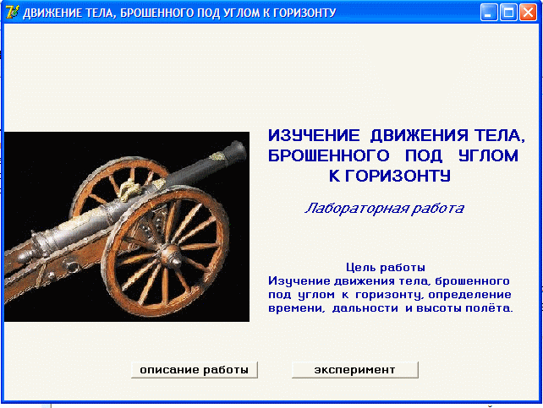  Работу можно скачать или выполнять в режиме он-лайн.
Организационная структура урока
Этап урока |  | деятельность
 |  | учителя |  | учащихся
I. Организация учебной деятельности учащихся на уроке (1 мин) |  | Сообщает тему, цели урока. |  | Записывают тему урока.
II. Актуализация знаний и мотивация учащихся ( 10 мин) |  | Стимулирует мотивацию учебной деятельности при обучении.  Проводит письменный опрос по вариантам карточки с вопросами  распечатать заранее и раздать):  I вариант  1. Какое движение называется баллистическим?  2. Каков характер баллистического движения вдоль оси Х и вдоль оси Y.  Ответ поясните.  3. Запишите законы движения тела вдоль оси Х и вдоль оси Y.  4. Как вычисляется дальность полета тела, брошенного под углом к  горизонту.  5. Под каким углом к горизонту надо бросить тело, что бы:  А) дальность его полета была максимальной;  Б) высота подъема была максимальной?  II вариант  1. Какие силы действуют на тело, участвующем в баллистическом движении?  2. Как изменяются со временем проекции скорости тела, брошенного под  углом к горизонту? Запишите формулы.  3. Запишите выражение для расчета времени полета тела, брошенного под  углом к горизонту.  4. Запишите формулу для вычисления максимальной высоты подъема тела,  брошенного под углом к горизонту.  5. Запишите уравнение траектории движения тела, брошенного под угдом  к горизонту. |  | Включаются в деловой ритм урока, готовятся к активной учебно-познавательной деятельности  Учащиеся отвечают письменно на вопросы учителя и сдают работы на проверку.
III. Основной этап урока: проведение виртуальной лабораторной работы.  (25 мин) |  | Ставит перед учащимися образовательную задачу: экспериментально  проверить правильность изученных теоретических зависимостей  величин, характеризующих баллистическое движение; с помощью  интерактивной модели баллистического  движения определить время, дальность и высоту полета.  Для решения учащимися поставленной образовательной задачи учитель  раздает карточки с адресом сайта, где располагается лабораторная  работа, и индивидуальными заданиями для учащихся (в карточках  находятся контрольные вопросы, распечатанные с сайта):  Задание к работе для группы А:  1. Выполните задания (смотри Ход работы): № 1 – 5, 9. Самостоятельно  продумать вид таблицы для занесения измеренных и вычисленных величин.  2. Ответить на контрольные вопросы № 1 – 11 ( домашнее задание).  Задание к работе для группы В:  1. Выполните задания № 1 – 9.  2. Ответить на контрольные вопросы № 10 – 11 ( домашнее задание) . |  | Учащиеся выходят на сайтhttp://barsic.spbu.ru/www/lab_dhtml/common/menu.html  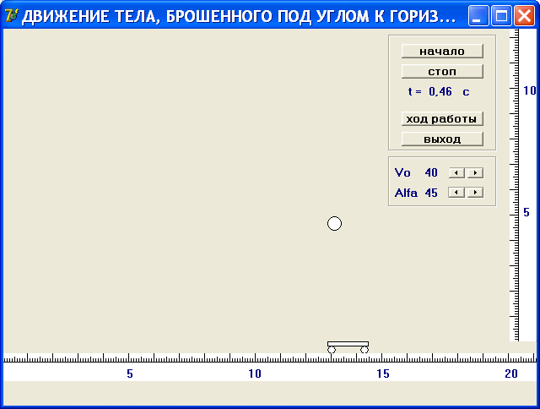  Сначала знакомятся с разделом «Теория», затем выполняют виртуальную лабораторную работу (согласно полученному индивидуальному заданию), ведут записи в тетради (черновые).
IV. Анализ результатов работы, выводы (7 мин) |  | Организует обсуждение и анализ учащимися результатов работы. |  | Учащиеся обсуждают результаты работы, планируют домашннюю работу по оформлению письменного отчета по работе.
V. Подведение итогов урока, домашнее задание (2 мин) |  | Дает анализ и оценку успешности достижения цели и намечает перспектив  последующей работы.  Задает домашнее задание, дает инструкцию по его выполнению. |  | Записывают домашнее задание: оформить письменный отчет по лабораторной работе.

